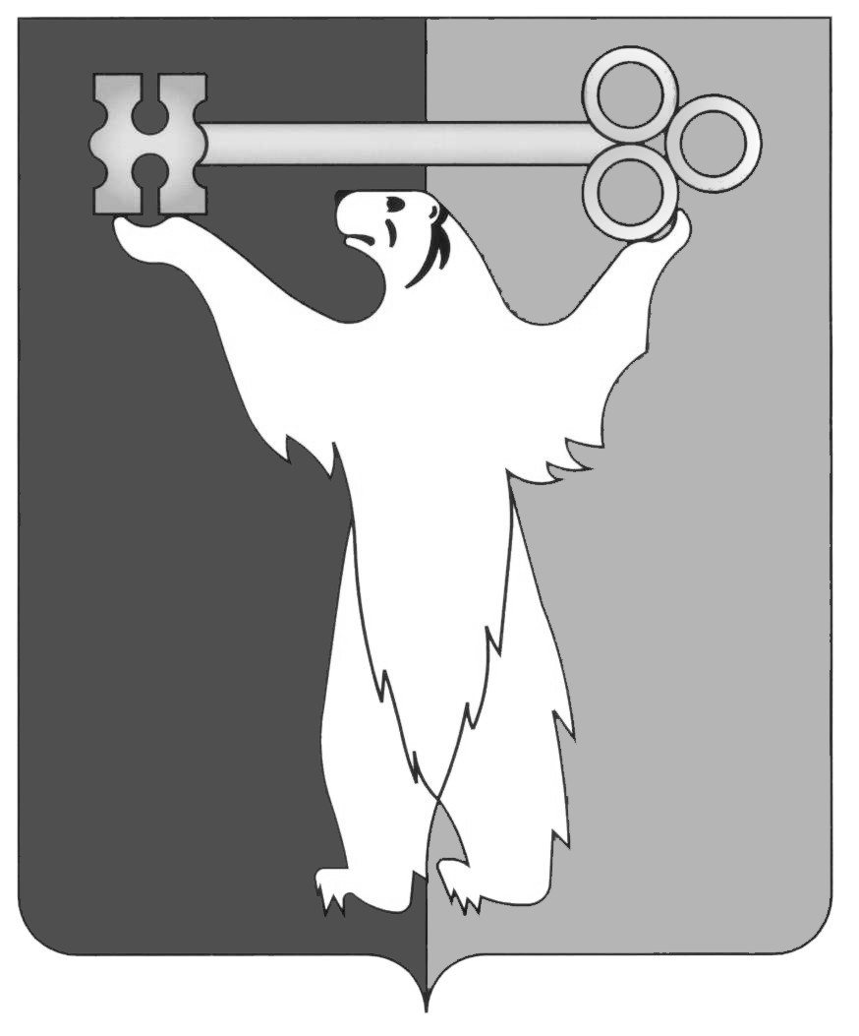
РОССИЙСКАЯ ФЕДЕРАЦИЯ
КРАСНОЯРСКИЙ КРАЙ

НОРИЛЬСКИЙ ГОРОДСКОЙ СОВЕТ ДЕПУТАТОВ

Р Е Ш Е Н И Е

« 3 » ноября 2015 года | № В/4-592

О внесении изменений в решение Городского Совета от 07.04.2009 № 18-433 «Об утверждении Порядка приватизации недвижимого имущества муниципальной собственности муниципального образования город Норильск, арендуемого субъектами малого и среднего предпринимательства» и признании утратившим силу пункта 2 решения Городского Совета от 24.09.2013 № 12/4-230 «О внесении изменений в решение Городского Совета от 07.04.2009 № 18-433 «Об утверждении Порядка приватизации недвижимого имущества муниципальной собственности муниципального образования город Норильск, арендуемого субъектами малого и среднего предпринимательства»

В соответствии с Федеральным законом от 22.07.2008 № 159-ФЗ «Об особенностях отчуждения недвижимого имущества, находящегося в государственной собственности субъектов Российской Федерации или в муниципальной собственности и арендуемого субъектами малого и среднего предпринимательства, и о внесении изменений в отдельные законодательные акты Российской Федерации», руководствуясь статьей 28 Устава муниципального образования город Норильск, Городской Совет

РЕШИЛ:

1. Внести в Порядок приватизации недвижимого имущества муниципальной собственности муниципального образования город Норильск, арендуемого субъектами малого и среднего предпринимательства, утвержденный решением Городского Совета от 07.04.2009 № 18-433 (далее - Порядок), следующие изменения:
1.1. Пункт 2.1.1 Порядка изложить в следующей редакции:
«2.1.1. Объект по состоянию на 01.07.2015 находится в его временном владении и (или) пользовании непрерывно в течение двух и более лет в соответствии с договором или договорами аренды Объекта, за исключением случая, предусмотренного пунктом 3.12 настоящего Порядка.».
1.2. Абзац второй пункта 3.12 Порядка изложить в следующей редакции:
«1) Объект по состоянию на 01.07.2015 находится в его временном владении и (или) временном пользовании непрерывно в течение трех и более лет в соответствии с договором или договорами аренды такого имущества;».
1.3. Абзац первый пункта 5.1 Порядка изложить в следующей редакции:
«5.1. Оплата приобретаемого в собственность субъектами малого и среднего предпринимательства Объекта осуществляется единовременно или в рассрочку в пределах срока рассрочки, установленного Законами Красноярского края, но не менее пяти лет, исчисляемого со дня заключения договора купли-продажи Объекта.».
2. Признать утратившим силу пункт 2 решения Городского Совета от 24.09.2013 № 12/4-230 «О внесении изменений в решение Городского Совета от 07.04.2009 № 18-433 «Об утверждении Порядка приватизации недвижимого имущества муниципальной собственности муниципального образования город Норильск, арендуемого субъектами малого и среднего предпринимательства».
3. Установить, что действие Порядка не распространяется на муниципальное недвижимое имущество, если по состоянию на 01.07.2015 опубликовано объявление о продаже такого имущества на торгах или заключен договор, предусматривающий отчуждение такого имущества унитарным предприятием.
4. Контроль исполнения решения возложить на председателя комиссии Городского Совета по бюджету и собственности Цюпко В.В.
5. Решение вступает в силу через десять дней со дня опубликования в газете «Заполярная правда» и распространяет свое действие на правоотношения, возникшие с 30.06.2015.

Глава города Норильска | О.Г. Курилов

